  - COMMANDES D’ECLAIRAGE
Le bâtiment sera équipé d’une GTB permettant le pilotage de différents lots techniques soit par commandes locales, automatiques ou centralisées. Le système assurera une modularité des fonctionnements suivant les activités pratiquées, Conférence, Projection… et devra être évolutif permettant d’anticiper une éventuelle extension à de nouvelles installations. Le principe sera sur la base d’un BUS KNX. La mise en service et les modifications seront effectuées via le logiciel de programmation dédié « ETS », raccordé localement par une interface KNX/IP ou par une interface WEB sur le réseau LAN, WLAN et sera réalisée par un intégrateur certifié KNX.

Le système permettra, via une supervision, un contrôle complet des installations, une visualisation d’état et la réception d’informations pour la maintenance.

Par l’intermédiaire des composants raccordés sur le BUS, cette solution assurera les fonctions suivantes :

1- Gestion d’éclairage
Un système de gestion d’éclairage équipera chaque Amphi, permettant l’extinction complète des sources lumineuses en cas d’inoccupation ou par apport suffisant de lumière naturelle dans le local. Le système sera composé de capteurs de présence, d’actionneurs de commutation TOR ou de variation DALI suivant la nature des luminaires, associés à un tableau de commandes de type « KNX »

- Gestion de l’occupation par détection de présence
- Variation des éclairages, seuil éclairement constant
- Eclairage principal de l’amphi segmenté en en minimum 2 groupes : 1er jour / 2ème jour
- Gestion des éclairages conférencier
- Gestion de l’éclairage tableau ou Ecran
- Gestion de la dérogation des différents circuits d’éclairage (Allumage / Extinction / Variation)
- Gestion de Scénarios de lumière (Conférence, Projection…)
- Remise en lumière en cas de départ incendie

Réglementation de Sécurité contre les risques d’incendie et de panique dans les Etablissements recevant du public : EC6.4 (arrêté du 19 novembre 2001) : Dans tout local pouvant recevoir plus de cinquante personnes, l'installation d'éclairage normal doit être conçue de façon que la défaillance d'un élément constitutif n'ait pas pour effet de priver intégralement ce local d'éclairage normal. En outre, un tel local ne doit pas pouvoir être plongé dans l'obscurité totale à partir de dispositifs de commande accessibles au public ou aux personnes non autorisées. Lorsque la protection contre les contacts indirects est assurée par des dispositifs de protection à courant différentiel résiduel, il est admis de regrouper les circuits d'éclairage des locaux accessibles au public de façon à n'utiliser pour ces locaux que deux dispositifs de protection différentiels tout en respectant, dans les locaux pouvant recevoir plus de cinquante personnes, la règle générale de l'alinéa ci-dessus

2- Gestion du renouvellement d’air
Le renouvellement d’air de chaque Amphi sera piloté automatiquement, prenant compte de l’occupation du local et de la qualité de l’air ambiant. L’information d’occupation du local sera envoyée au lot CVC par l’intermédiaire de capteurs de présence et les informations de la qualité de l’air par un capteur VOC (Composés Organiques Volatils).

3- Gestion de la température
Les Amphithéâtres seront équipés d’un capteur de température et d’un capteur de présence, associés à une station météo et un circuit horaire annuel suivant l’occupation dans le bâtiment. Par les informations récupérées sur le bus KNX, la température pourra être adaptée (montée en température anticipée par grands froids, température réduite la nuit…).

4- Gestion des Volets Roulants et des Brises Soleil
La commande des Brises Soleil et des Volets Roulants sera réalisée automatiquement par la GTB ou localement par des boutons poussoirs de type « KNX » situés dans chaque Amphithéâtre. Une Station météo « KNX » sera couplée au système permettant le pilotage des Brises Soleil suivant la météo extérieure.

5- Tableau de commande
La gestion locale des différents lots techniques sera pilotée soit par tableau de commande, soit par le biais d’un écran tactile regroupant la dérogation des différents circuits d’éclairage, les Scénarios de lumière pour la Conférence ou la Projection, le forçage de la consigne de température, le pilotage de la ventilation, des BSO et des Stores. Le tableau de commande sera non accessible au public ou, si écran tactile, protégé par un code de sécurité.

Le système KNX retenu sera de marque BEG LUXOMAT ou techniquement équivalent comprenant le matériel suivant :

- Alimentation KNX type PSN-230/640/30-KNX-REG
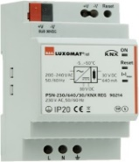
230V AC / 30V DC BUS KNX / 640mA / 1000m BUS max
Bobine de self intégrée afin d’alimenter le bus en courant constant et stabilisé
Jusqu’à 64 participants sur le BUS KNX (Multi capteurs/ Interfaces BP / Actionneurs…)

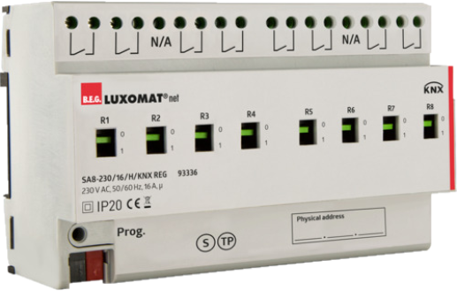
- Actionneur de commutation « TOR » type SA4/8/230/16/H/KNX REG
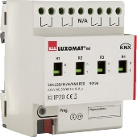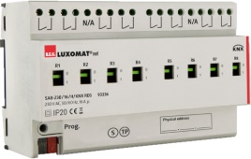
Alimentation par BUS KNX
Sorties : 4 (SA4) ou 8 (SA8) sorties à commutation 16A
Mesure de courant possible avec les actionneurs de type SA4/SA8-230/16/H/EM/KNX REG
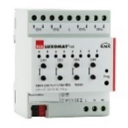
- Actionneur de stores KNX type SBA4-230/10/H/KNX REG
Alimentation par BUS KNX
Pilotage de 4 moteurs à courant alternatif 230 V max. 600 W

- Passerelle DALI/KNX type DA64-230/KNX REG
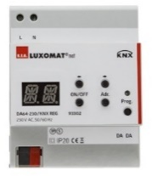
Alimentation 230V AC – Communication par BUS KNX
Alimentation BUS DALI de 64 Luminaires en 16 groupes / 16 scènes
Prise en charge du RVB et du TW (Tunable White – DALI Type 8)
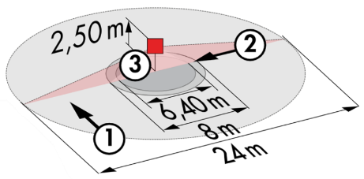
- Multi-capteur KNX type PD4-KNX-ST/DX
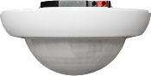
Alimentation et communication par BUS KNX
Zone de détection h=2.50m : Ø24 m de biais, Ø8 m de face, Ø6.4 m activité assise
Indice de protection IP20/Classe 2/CE

- Interface BP KNX type PBM-KNX-DX-4W
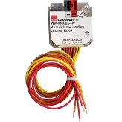
Alimentation et communication par BUS KNX
Jusqu’à 4 boutons poussoir en entrée
Combinable avec les Boutons Poussoirs de tous les fabricants
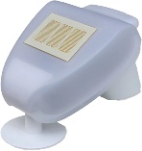
- Station Météo KNX type KNX-WTS-GPS
Alimentation et communication par BUS KNX
Capteurs de Vent, de Pluie, de Crépuscule, de Température et de Luminosité
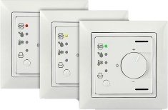
- Capteur COV type WS-VOC-HVAC-KNX
Alimentation et communication par BUS KNX
Capteurs de Température, Thermostat d’ambiance, Capteur COV (Composés Organiques Volatils),
Capteur d’Humidité et Capteur CO2.

- Routeur et Interface IP KNX
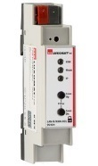
Alimentation et communication par BUS KNX
Router LK-IP/KNX-REG : Permet le transfert de télégrammes entre différent segments KNX via un - LAN(IP)
Interface IP LAN-IF/KNX-REG : Connexion d'un PC pour adressage via bus LAN, programmation et diagnostic des composants KNX

